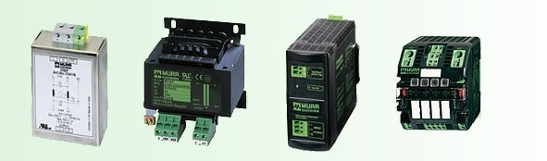
在电源领域，穆尔电子提供完整的一站式解决方案。我们的产品系列广泛，从简单的变压器到电池供电、冗余产品、智能电流分配系统。 穆尔在电源领域的产品，因为它们得到了国际机构的批准，所以是设计用于可在世界各地安装使用。对于许多产品来说都有灵活的产品变型，例如变压器，可以完全满足您的要求。
在智能电流分配装置的尖端领域，MICO提供的负载回路带有有效保护和防火险的功能。这种智能的部件节省了空间，降低了开关闭合时的电流峰值，保存运行状态，并能在过电流时迅速、安全地停止工作。它装配了布局合理的LED状态显示灯，并且被设计用于通过一种桥式系统来进行快速，可靠的安装。
